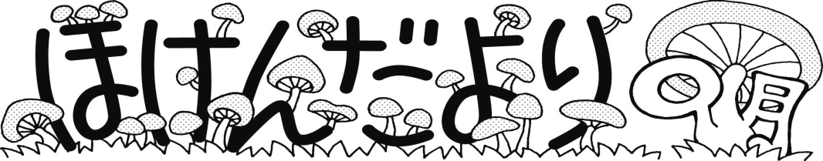

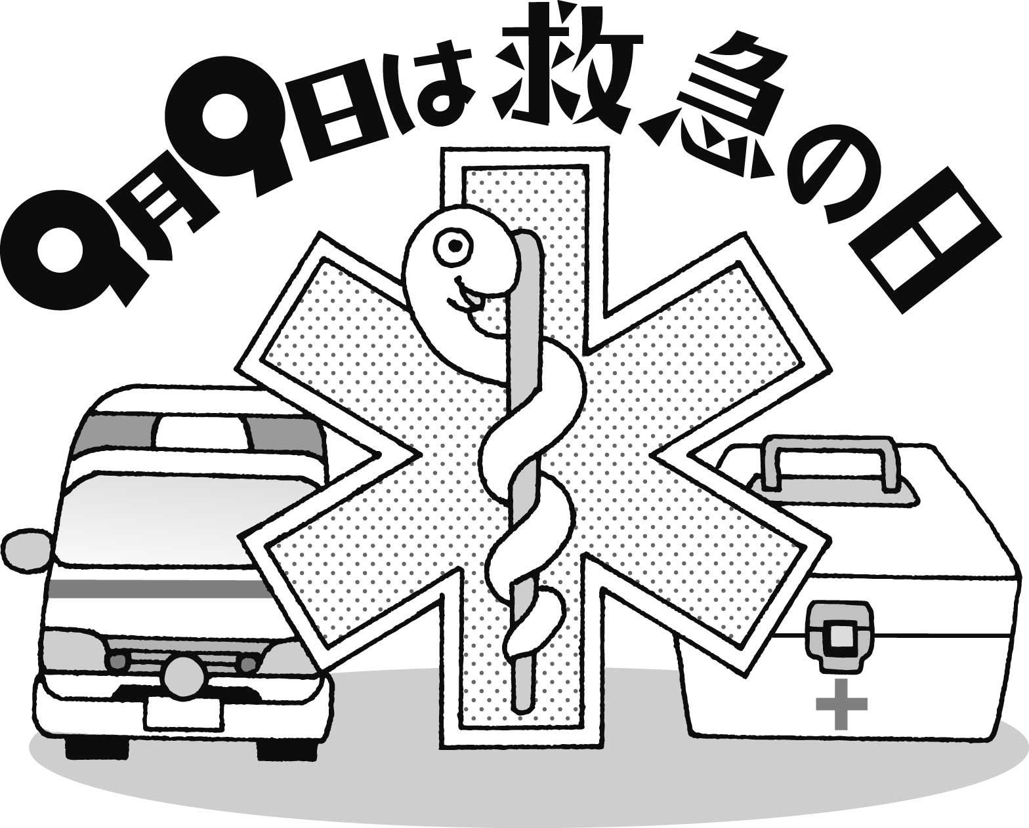

**平成２５年９月３日　NO.６**

**日南市立日南東郷小中学校**

**小学部　保健室**

長い夏休みが終わりました。登校してくる子どもたちの様子を見てみると、

元気いっぱいの子どもから、少し疲れた顔をしている子どもと様々です。おう

ちではいかがだったでしょうか。

今日、「夏休み健康調査について（お願い）」というプリントを配付します。

健康面で学校に伝えておいた方が良いということがあれば、記入をしてご提出ください。

さっそく運動会の練習も始まります。安全に終えることができるよう、子どもたちの健康管理と健康観察をしっかり行っていきたいと思います。

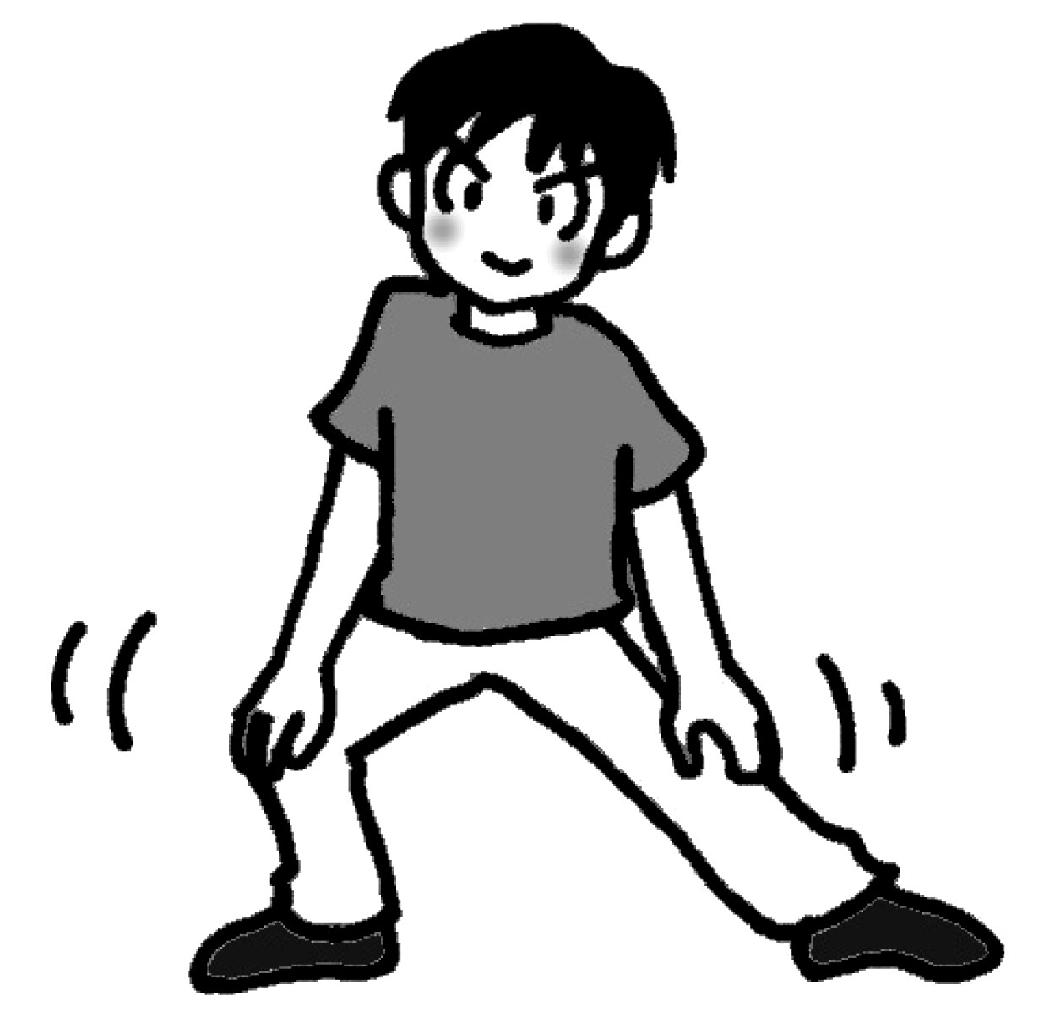

★９月の

保健目標！

***レッツ！***

***チャレンジ☆***

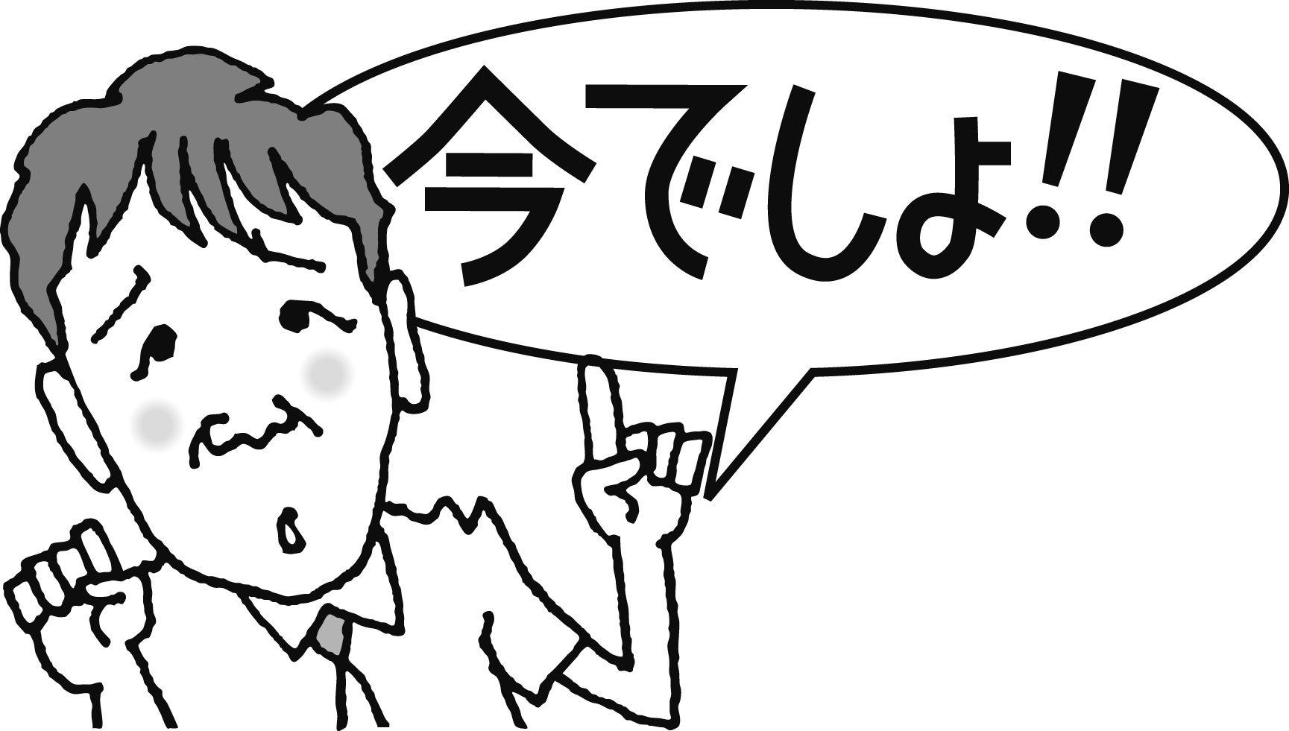

運動前などに、「なんとなく」やりがちなラジオ体操。でもでも！実はこんなパワーがあるのです！

①ラジオ体操は「一人三役」

ラジオ体操には、ウォーキング、ストレッチ、筋肉トレーニングの３つの運動効果が生まれるようにつくられています。ラジオ体操第１と第２の運動時間は、およそ５分。全身を中程度の強さで５分間動かせば、ウォーキングのように、**心臓や血管、呼吸器を強くしてスタミナを高める効果**があらわれます。

　また、意外なパワーが筋肉トレーニングの運動効果！ラジオ体操の中には、体重

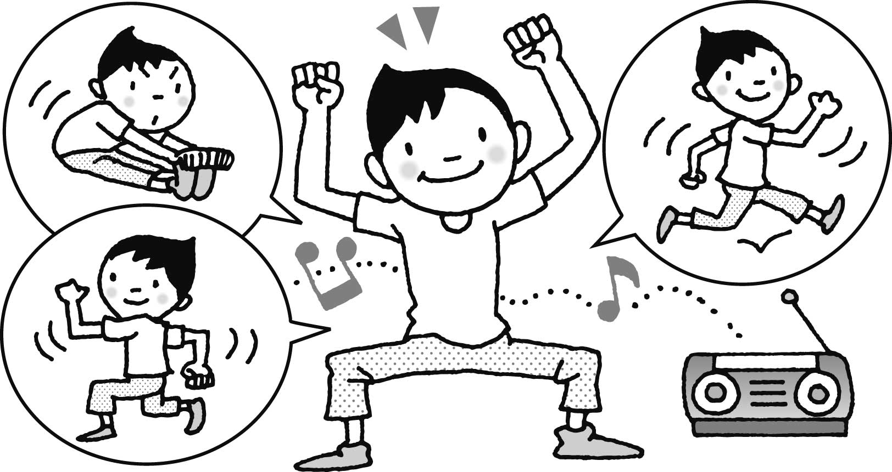

の６割を占める重い上半身を動かす運動が含まれているので、全身の筋肉に負荷が

かかり、筋力を高めるのです！でも、無理に動かすのは禁物ですよ～！

②朝は「ゆるゆる」昼は「きびきび」夜は「ほかほか」

ラジオ体操もご飯と一緒で**一日３回行う**と様々な効果を発揮します。

　まずは朝。脳を眠りから目覚めさせるには、筋肉を軽く動かすことが効果的！朝起きて、「ゆるゆる」程度にラジオ体操を行いましょう。

　次に昼。日中は、からだ自体が運動するのに適した状態となっているので、お昼は「きびきび」とラジオ体操を行うと効果的です！

　最後は夜。眠りをよくするためには、体温が大事なポイントになります。

**人間は、体温が下がり始めるときに眠くなる**ので、布団に入る前に「ほかほか」程度にラジオ体操をして、からだを温めておくのが効果的です。（夏は暑くなってしまうかもしれませんが・・）

